2024 OKU-YORUM MART-HAZİRAN PROJESİ ÇALIŞMALARI BAŞLADI
Öğrencilerimizin okuyan, düşünen, yorumlayan, eleştiren, medeniyetimizin kültürel mirasını değerlendirebilen, zenginleştiren ve yaygınlaştıran; okumayı bir yaşam biçimi hâline getiren, arkadaşlarıyla kültürel zeminde yeni bağlar kuran bireyler olarak yetişmelerini sağlamak ve onların bilimsel, sosyal, kültürel, sanatsal, edebi ve meslekî gelişimlerine çok yönlü katkıda bulunmak amacıyla Bolu Kız Anadolu İmam Hatip Lisesi olarak dört okuma takımı oluşturulmuştur.
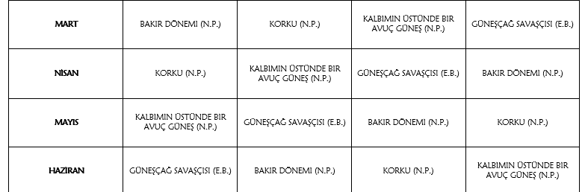
Din İşleri Genel Müdürlüğünün uhdesinde yürütülen "Oku-Yorum" Okuma Kültürünün Geliştirilmesi Projesi'nde okulumuz tarafından proje ekibi kurularak gönüllü öğrenciler ile kitap okuma takımları şube proje öğretmenlerince oluşturulmuştur.
Ayda bir kitap okunacak şekilde öğrencilerin seviyesine uygun kitaplar tespit edilerek takım liderlerinin öncülüğünde kitap okuma faaliyetleri yürütülecektir.
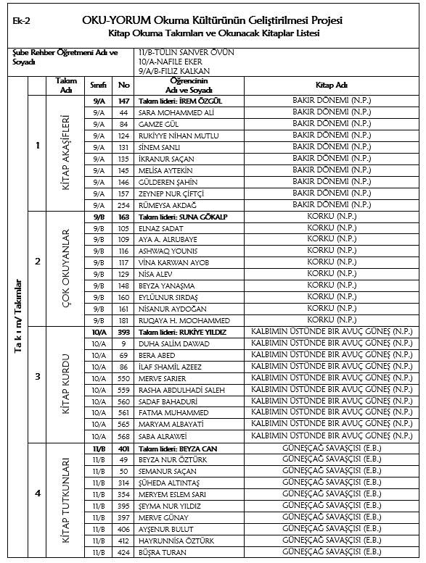
İmkanlar dahilinde faaliyete katılan öğrenciler kitapları duvar gazetesi, sınıf sunumları, fotoğraflar, canlandırmalar, vb. şeklinde çalışmalarını tamamlayacaklardır.

